Evaluación de poblaciones de zapallo (Cucurbita moschata) por caracteres de importancia agroindustrial

Evaluation of squash (Cucurbita moschata) populations for significant agribusiness traits

Magda Piedad Valdés Restrepo, Sanin Ortiz Grisales, Diosdado Baena García, y Franco Alirio Vallejo Cabrera
Facultad de Ciencias Agropecuarias, Universidad Nacional de Colombia. AA 237. Palmira, Valle del Cauca, Colombia. Autor para correspondencia: mpvaldesr@palmira.unal.edu.co; sortizg@palmira.unal.edu.co
Rec.: 11.08.09 Acept.: 16-12-09

Resumen
Se evaluó el potencial agroindustrial de siete poblaciones de zapallo (Cucurbita moschata) derivadas de la recombinación de genotipos de alto desempeño en caracteres asociados con rendimiento y calidad de fruto. Los análisis de varianza para los resultados obtenidos en los semestres 2008-A y 2008-B permitieron detectar diferencias altamente significativas (P < 0.01) entre poblaciones, para todas las variables, con excepción de color de fruto en el semestre 2008-A. Las poblaciones 1 y 5 mostraron consistencia para el contenido de materia seca en los dos ciclos de recombinación genética.
Palabra clave: Cucurbita moschata, auyama, cucurbitaceae, calabaza, materia seca, poblaciones, recombinación, cruzamiento.

Abstract
The agribusiness potential of seven squash (Cucurbita moschata) populations derived of the recombination of genotypes of high performing in characters associated with yield and quality of the fruit was evaluated. The Anova analyses for semesters 2008-A and 2008-B allowed to detect highly significant differences (P < 0.01) among populations, for all the variables, except for color flesh fruit in 2008-A. The populations 1 and 5 showed a relative permanence in dry matter content in two cycles of genetic recombination.
Key words: Cucurbita moschata, squash, pumpkin, dry matter, populations, crossbreeding, recombination.

Introducción
La investigación en mejoramiento genético en zapallo, Cucurbita moschata Duch. tradicionalmente ha estado dirigida hacia la obtención de variedades para consumo en fresco, las cuales se caracterizan por un bajo contenido de materia seca (MS) (< 9%), tamaño de fruto pequeño (< 4 kg/fruto), considerable prolificidad (4 a 6 frutos/planta), forma redonda y excelente espesor de la pulpa (> 3.5 cm) (Ortiz, 2006).
Desde la perspectiva agroindustrial es urgente identificar genotipos de C. moschata Duch. que por su alto contenido de materia seca en el fruto (MSF) permitan ejecutar de manera segura las labores de manejo poscosecha: selección en campo y en bodega, lavado con agua a presión, cepillado húmedo en túneles automáticos, transporte en correa sinfín, acarreo en bodega y transporte marítimo, entre otras (Rodríguez y Marín, 2001; Martínez, 2004). Según Cumarasamy et al. (2002) para la exportación de C. maxima a los mercados asiáticos se exigen valores > 27% de MSF; por otra parte, los frutos de C. moschata Duch. con valores altos de MSF permiten ejecutar de manera eficiente las operaciones lineales y unitarias de acondicionado en poscosecha, en especial el deshidratado (Ortiz et. al., 2008).
El Programa de Hortalizas de la Universidad Nacional de Colombia sede Palmira ha identificado poblaciones con alto contenido de MSF y ha seleccionado poblaciones con buena habilidad combinatoria general (HCG) (Falconer y MacKay, 1996; Ceballos, 1998), para producción por planta (PPL), número frutos por planta (NFPL) y peso del fruto (PF) (Ortiz, 2009). Estas poblaciones constituyen la base genética para adelantar un proceso de selección inter e intrapoblacional con el fin de producir una variedad con destino a la agroindustria de alimentos balanceados para animales y para satisfacer la demanda de un cultivar mejorado de zapallo C. moschata Duch. que concentre características para fines agroindustriales tales como MS >20%, contenido de almidón en base seca > 40% y carotenos totales > 60 µg/g (Ortiz, 2009).
La presente investigación tuvo como objetivo evaluar siete poblaciones de zapallo para caracteres asociados con el rendimiento de fruto y aptitud para el procesamiento agroindustrial (alto contenido de MS), en dos ciclos de recombinación y selección.
Materiales y métodos
La investigación se realizó en la granja Mario González Aranda (03° 30' 26.8" latitud norte y 76° 18' 47.6" longitud oeste, a 998 m.s.n.m.) de la Universidad Nacional de Colombia sede Palmira, en los semestres 2008-A y 2008-B.
En el primer ciclo de recombinación (2008-A) se sembraron siete poblaciones cuya genealogía aparece en el Cuadro 1 (Ortiz, 2009). La siembra se hizo directamente colocando tres semillas por sitio, dejando finalmente la planta más vigorosa, lo que constituyó el primer criterio de selección por vigor de plántulas. Se utilizaron 13 plantas por población, sembradas en surcos individuales a una distancia entre y dentro de surco de 3 m.
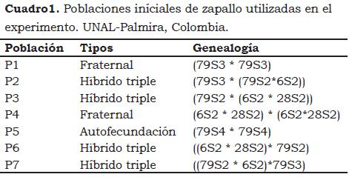
Cuando aparecieron flores pistiladas y estaminadas se realizó la recombinación genética, usando cruzamientos fraternales dentro de cada población. La semilla obtenida de los frutos provenientes de estos cruzamientos fue beneficiada por separado y almacenada hasta la siguiente siembra.
En el segundo ciclo de recombinación (2008-B), las semillas provenientes de un solo fruto de cada población se sembraron utilizando un diseño experimental de bloques completos al azar con siete poblaciones (tratamientos), cuatro repeticiones y cinco plantas por unidad experimental para un total de 140 plantas en el ensayo. Se utilizó una distancia de siembra de 3 m entre y dentro de surco.
En ambos ensayos se midieron las variables de respuesta siguientes: producción/ planta en kg (PPL.), número frutos/planta (NFPL), peso del fruto en kg (PF), diámetro polar del fruto en cm (DPF), diámetro ecuatorial del fruto en cm (DEF), diámetro de la cavidad placentaria (DCP), espesor de la pared del fruto en cm (EPF), color de pulpa del fruto (escala de 1 a 15 en el abanico Roche), y materia seca en fruto (MSF). Los resultados que se presentan corresponden sólo a frutos provenientes de los cruzamientos fraternales.
Resultados y discusión
Primer ciclo de evaluación
El análisis de varianza para los resultados obtenidos en el semestre 2008-A mostró diferencias altamente significativas (P < 0.01) entre poblaciones (Cuadro 2) para las variables PF, EPF, DCP, MSF y en la relación de esfericidad (DPF/DEF). También se encontraron diferencias (P < 0.01) entre plantas dentro de población para los caracteres antes mencionados, con excepción de la variable color de la pulpa del fruto en la escala de 1 a 15 en el abanico Roche.
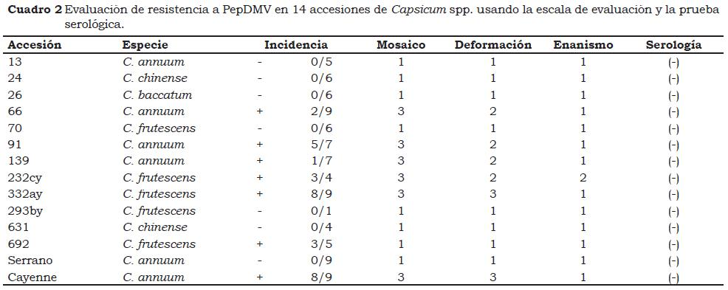
La variación interpoblacional en alto grado es de tipo genético y está asociada con el origen de las poblaciones. Todas ellas fueron obtenidas a partir de líneas con diferente grado de endocría (S₂, S₃ y S₄) derivadas de las introducciones Unapal 79, 6 y 28. Algunas de ellas provienen de autofecundaciones, otras de cruzamientos fraternales y la mayoría son híbridos triploides.
Además de su origen genético, la variación intrapoblacional también tiene un componente microambiental. El componente genético en las poblaciones P1, P4 y P5 corresponde a la variación entre hermanos completos que incluye una fracción de las varianzas aditiva y dominante (Ceballos, 1998; Falconer y Mackey, 1996). En el semestre 2008-A se presentaron condiciones adversas de clima para el cultivo. El exceso de lluvia ocasionó la pérdida de un gran número de frutos por lo cual no fue posible evaluar los caracteres PPL y NFPL y a este hecho se pueden atribuir, probablemente, los relativamente altos coeficientes de variación (C.V.) que son concordantes con lo reportado por Ortiz (2009) para las mismas variables.
El comportamiento promedio de las poblaciones para cada uno de los descriptores evaluados se incluye en el Cuadro 3. Para cada variable se resaltan la población con más alto desempeño (posición 1) y aquellas que no presentan diferencias significativas en relación con la población de mejor desempeño; es decir, se encuentran por encima del límite (Promax-DMS).
De los datos en el Cuadro 3 se deduce que la población 3 se caracteriza por presentar frutos más pesados (6.5 kg), el mayor EPF (4.6cm) y el mayor DCP (17 cm) pero, desafortunadamente, tiene el más bajo porcentaje de MSF (10.4).
Las poblaciones 6 y 4 difieren en el peso promedio de fruto con respecto a la población 3. Presentan frutos pesados, con buen espesor de pulpa, diámetro moderado de la cavidad placentaria y excelente contenido de MS por encima del 15%. Este porcentaje de MSF no difiere significativamente del promedio más alto alcanzado por la población 5 (17.9%).
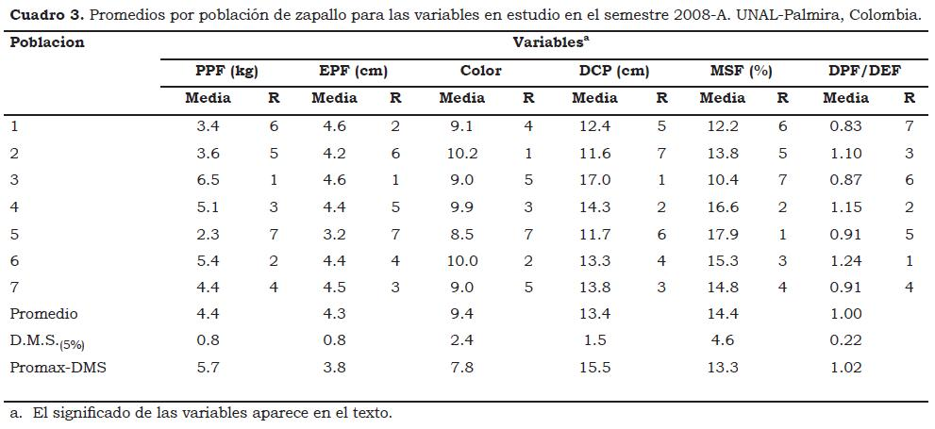
La relación DPF/DEF determina el grado de esfericidad del fruto. Valores cercanos a 1 corresponde a fruto esférico, mayor que 1 a fruto ovoide o cilíndrico y menor que 1 a vasija plana (Ortiz, 2006). Para efecto de acarreo, lo adecuado es un fruto ovoide o cilíndrico, condición que se cumple satisfactoriamente en las poblaciones 4 y 6 (Cuadro 3).
En general para PF, la población 3 presenta las mejores características para fines agroindustriales siempre y cuando sea posible mejorar el contenido de MS en ciclos posteriores. Así mismo, las poblaciones 4 y 6 igualmente mostraron PF similares. El color de la pulpa del fruto es relativamente similar en todas las poblaciones, con valores mayores o iguales que 9 en la escala de Roche.
Segundo ciclo de evaluación
De acuerdo con los resultados del análisis de varianza para el semestre 2008-B (Cuadro 4) se deduce que existen diferencias (P < 0.01)entre poblaciones debidas a las causas genéticas antes explicadas.
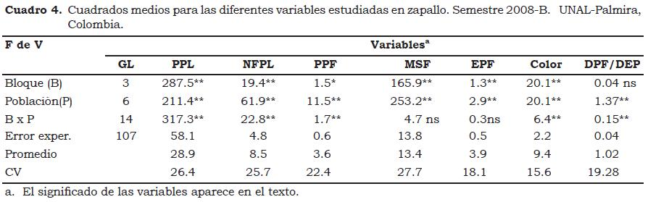
Las diferencias significativas entre bloques (excepto para el índice de esfericidad) están relacionadas con la eficiencia del diseño, indicando que el criterio de bloques resultó efectivo. De igual forma, el hecho que algunas interacciones bloque x poblaciones sean significativas se puede atribuir a la respuesta diferencial de algunas poblaciones en relación con el bloque. La condición favorable o desfavorable de un bloque afecta de manera diferente a cada población.
En el Cuadro 5 se observan los promedios para cada uno de los descriptores evaluados en el semestre 2008-B, donde se resaltan los promedios para las poblaciones que no presentaron diferencias estadísticamente significativas con respecto a la de mejor desempeño, para cada uno de los caracteres evaluados. Entre las poblaciones destacadas se debe mencionar la población 1 como la de mayor rendimiento promedio con 32.1 kg/planta. El rendimiento destacado de esta población se puede atribuir al excelente número de frutos por planta (10.1), y no al peso promedio de los mismos (3.26 kg/fruto); no obstante, este hecho es sufi ciente para que 14.3% de MS en fruto le confieran la segunda posición en cuanto a la producción de materia seca total/planta -MSTP (4.59 kg), condición fundamental para el productor.
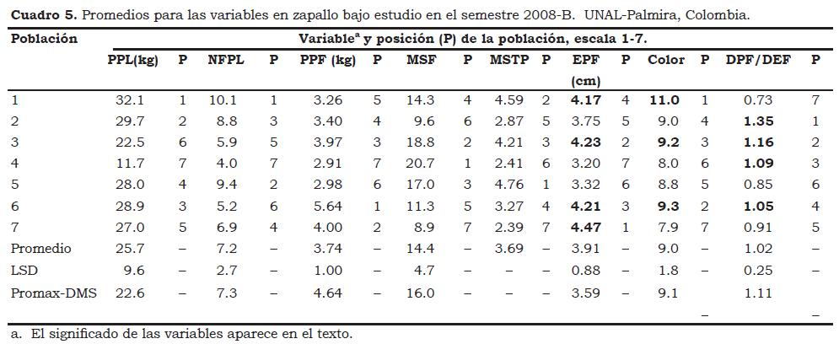
La población 5 compensa el menor promedio de PF con un alto NFPL (9.4) y un alto rendimiento por planta (28 kg). Estas características sumadas al alto porcentaje de MSF (17%) hacen que se convierta en la población más promisoria con fines agroindustriales, no obstante que sus frutos presentan forma de vasija plana.
La población 3 también es potencialmente promisoria para la agroindustria, sobresaliendo por su alto porcentaje de MSF (18.8%), lo cual la convierte en la tercera con mayor producción de MSTP.
Las poblaciones 2, 6 y 7, no obstante exhibir un excelente rendimiento promedio (> 27 kg/planta), tienen limitaciones en el porcentaje de MSF (11.3% o menos) por lo que son las de menor desempeño en producción MST por planta.

Conclusiones
- Las poblaciones 1, 3 y 5, por su excelente comportamiento en la producción total de materia seca/planta, deben ser tenidas en cuenta en el momento de hacer selección por aptitud para la agroindustria, independiente de la forma, color o esfericidad de sus frutos.
- Estos cultivares deben ser llevados a pruebas regionales en diferentes localidades con el fin de evaluar su estabilidad y adaptabilidad a diversos ambientes.
Agradecimientos
El artículo es una síntesis de la tesis de MSc de M. P. Valdés R. realizada con el apoyo del Programa de Investigación Mejoramiento Genético, Agronomía y Producción de Semillas de Hortalizas de la Universidad Nacional de Colombia sede Palmira y recursos propios del profesor Sanín Ortiz Grisales.
Referencias
Ceballos, L. H. 1998. Genética cuantitativa y fitomejoramiento. Universidad Nacional de Colombia sede Palmira. 406 p. (manuscrito).
Cumarasamy, R.; Corrigan, V.; Hurst, P.; y Mendall, M. 2002. Cultivar differences in New Zealand ‘kabocha’ (buttercup squash, Cucurbita maxima). New Zeal. J. Crop Hortic. Sci. 30:197-208.
Falconer, D. S. y Mackay, T. F. 1996. Introduction to quantitative genetics. Preintice Hall. Londres. 464 p.
Martínez, T. M. A. 2004. Buenas prácticas de manufactura. FAO. En:http://www.senasa.gob.pe/servicios/intranet/capacitacion/talleres/buenas_practicas_agricolas/5.pdf. Acceso: 06/07/2009 16:29
Ortiz, G. S. 2009. Estudios genéticos en caracteres relacionados con el rendimiento y calidad del fruto de zapallo Cucurbita moschata Duch. para fines agroindustriales. Ph.D. Tesis en Ciencias Agropecuarias con Enfasis en Mejoramiento de Plantas. Universidad Nacional de Colombia sede Palmira. p. 206.
Ortiz, G. S.; Sánchez, L. J.; Valdés, R. M.; Baena, G. D.; y Vallejo, C. F. 2008. Retención de caroteno total en fruto de zapallo Cucurbita moschata Duch. acondicionado por osmodeshidratación y secado. Acta Agron. 57(4):269-274.
Ortiz. G. S. 2006. Estudio de la heterosis y habilidad combinatoria en caracteres relacionados con calidad del fruto de zapallo Cucurbita moschata Duch., para fines agroindustriales. Proyecto de Tesis doctoral Universidad Nacional de Colombia sede Palmira.
Rodríguez, R. J. y Marín, F. T. 2001. Calidad de las aguas para uso agrícola. Dirección Calidad Agrícola.- Consejo Nacional de Producción. San José, Costa Rica.

